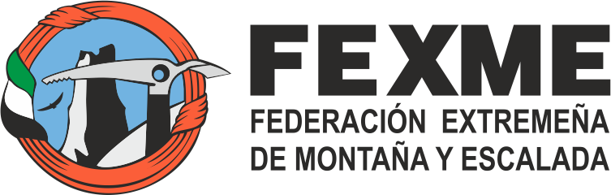
JORNADAS FOMENTO MONTAÑISMO FEMENINO Y DIVERSIDAD FUNCIONAL

FICHA DE INSCRIPCIÓN
21 y 22 de Noviembre, Cabañas del Castillo.
Iniciación a la escalada de autoprotección y artificial.

NOMBRE Y APELLIDOS: | EDAD: | DNI:
POBLACIÓN: | FECHA DE NACIMIENTO: |  | ¿ESTÁS FEDERADO POR LA FEXME?
TELEFONO DE CONTACTO Y EMAIL: | ¿HAS REALIZADO ACTIVIDADES POR MONTAÑA?: | ¿CUALES?:

DEBES ENVIAR LA FICHA DE SOLICITUD A ALPINISMO@FEXME.COM ANTES DEL 15 DE Noviembre de 2020.
El objetivo fundamental de estas jornadas es fomentar la práctica del montañismo entre las deportistas extremeñas y deportistas extremeños con diversidad funcional, mostrando el medio natural y promover el respeto hacia este entorno.
El punto de encuentro será en el aparcamiento que hay junto a la Iglesia Virgen de la Peña en Cabañas del Castillo, al cual los deportistas deberán llegar por su cuenta, ya que no incluye transporte.
Dentro de la actividad se incluye: Técnicos FEXME para el desarrollo de la actividad. Material técnico para las prácticas organizadas (exceptuando material personal). Para participantes NO FEDERADOS tendrá un coste de 10€ destinados al seguro de accidentes.
No incluye: Comida de actividad (Que deberán llevar los deportistas. Ropa y calzado para la actividad, mochila. Transporte hasta la el punto de encuentro y NO incluye el alojamiento en Cabañas del Castillo(Villuercas).
Una vez aceptada la solicitud del deportista se le informará por e-mail de la programación de la actividad que incluye marcha por montaña, talleres formativos,material. Y, además, la hoja de consentimiento paterno o materno para poder asistir a las jornadas en caso de menores de edad.

